Otywell ®

Контроллер газовой сигнализации GDB9/GDB10
руководство по эксплуатации

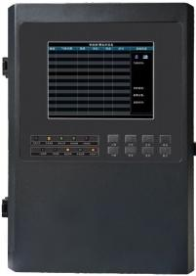

Henan Otywell Electronic Technology Co., Ltd. — предприятие, сертифицированное по системе менеджмента качества ISO9001
Версия для печати: OT20250919-V1.01

Благодарим за выбор продукции Henan Outewell Electronic Technology Co., Ltd.
Храните данное руководство надлежащим образом, чтобы в будущем при необходимости легко обратиться к нему и получить помощь.

Заявление об авторских правах

Авторские права на данное руководство принадлежат Henan Outeiwell Electronic Technology Co., Ltd. Без письменного разрешения запрещается воспроизводить, переводить, сохранять в базах данных или поисковых системах, а также распространять любыми способами или методами, такими как электронная передача, копирование или звукозапись, любую часть данного руководства.
Henan Outaiwei Electronic Technology Co., Ltd. придерживается принципа технологического прогресса, постоянно стремясь к улучшению продукции и повышению её характеристик. Компания оставляет за собой право вносить любые изменения в продукцию без предварительного уведомления.
Если пользователи выполняют монтаж, ремонт или замену компонентов, не следуя указаниям данного руководства, они несут всю ответственность за возникшие последствия.
Руководство по обслуживанию пользователя
1. Перед использованием данного изделия внимательно проверьте комплектность аксессуаров, сертификат соответствия изделия и заводской протокол испытаний согласно заводскому перечню комплектации. При обнаружении каких-либо некомплектностей немедленно свяжитесь с продавцом или производителем.
2. В течение двенадцати месяцев с даты продажи, если качество изделия окажется ниже технических показателей вследствие соблюдения пользователем требований к хранению, транспортировке и эксплуатации, при предъявлении гарантийного свидетельства предоставляется бесплатное обслуживание.
3. При повреждениях, вызванных нарушением правил и требований эксплуатации, неисправностях, возникших из-за ремонта, выполненного не назначенными авторизованными техническими службами, или проблемах качества изделия, вызванных факторами непреодолимой силы, наша компания выполняет платный ремонт.
4. При ремонте изделия проявите инициативу и предъявите гарантийный талон изделия. При непредъявлении гарантийного талона в приёме будет отказано.
плата за обслуживание.
5. После технического обслуживания или ремонта изделия предъявите данное руководство. Специалист по обслуживанию заполнит и подпишет прилагаемую форму "Протокол технического обслуживания и ремонта". Кроме того, подпишите запись специалиста для подтверждения деталей обслуживания и предоставления отзыва. Организациям-пользователям необходимо поставить официальную печать.
6. При наличии любых вопросов или замечаний в отношении предоставляемых нами изделий и услуг, включая технологию изделия, качество, монтаж и обслуживание, отношение персонала или политику ценообразования, своевременно свяжитесь с нами. Мы рассмотрим ваши замечания профессионально.

Заявление: Контроллер газовой сигнализации в данном руководстве именуется "контроллер".

каталог

I. Обзор 01 01
II. Основные технические параметры 01 01
III. Состав системы 02 02
IV. Архитектура системы и монтаж 02 02
V. Инструкция по эксплуатации функций системы 08 08
VI. Типичные неисправности и способы их устранения 15 15
VII. Гарантия и техническое обслуживание 16 16
8. Хранение 16 16
IX. Комплектующие 16 16

Контроллер газовой сигнализации GDB9/GDB10 (далее — Контроллер) — это изделие, разработанное нашей компанией, способное одновременно обрабатывать несколько сигнальных каналов 4~20 мА/RS485. Он отличается превосходной стабильностью, высокой точностью и интеллектуальной настройкой параметров. Благодаря большому числу внешних управляющих портов пользователи могут свободно выбирать типы газоанализаторов и порты подключения, что позволяет создать систему мониторинга и сигнализации на объекте путём несложной настройки и подключения.
Контроллер применяется главным образом для контроля горючих газов и отображает числовые показатели определяемого газа. Когда концентрация конкретного контролируемого газа на объекте не соответствует заданным нормам, система автоматически запускает ряд сигнальных действий, таких как звуковая сигнализация, вытяжная вентиляция или отключение (в зависимости от настроек пользователя).
Многолетний опыт применения на рынке показал, что данное изделие отличается удобной для пользователя конструкцией, выдающимися характеристиками, стабильной и надёжной работой, удобством монтажа и обслуживания, а также широкими возможностями измерения газов. Оно полностью отвечает требованиям промышленного мониторинга безопасности к высокой надёжности оборудования, стабильности работы и разнообразию вариантов измерения газов.
Контроллеры газовой сигнализации широко применяются в таких отраслях, как военная, горнодобывающая, здравоохранение, нефтехимия, металлургия, животноводство, нефтепереработка и химическое производство, транспортировка и распределение газа, управление производственными процессами, охрана окружающей среды и водоочистка.
Проектирование, изготовление и поверка данного изделия соответствуют следующим национальным стандартам:
GB/T191-2008 Графическая маркировка упаковки, хранения и транспортирования
GB9969.1-1998 Общие требования к руководствам по эксплуатации промышленной продукции
GB12358-2024 Общие технические требования к приборам обнаружения газа и сигнализации в условиях рабочей среды

II. Основные технические параметры
Способ монтажа: настенный
Способ индикации: цветной ЖК-дисплей, звуковая и световая сигнализация
Температура рабочей среды: -10℃~+50℃
Влажность рабочей среды: (20～93)%RH
Основное электропитание: AC220V±15%, 50Hz±1% (предохранитель основного питания 3A)
Мощность: ≤10W
Напряжение питания газоанализатора: DC24V (1±15%)
Порог сигнализации пониженного напряжения резервного питания: DC21V±1V
Требования к соединительному кабелю между газоанализатором и ведущим блоком: GDB9: ≥RVVP3×1.5мм²
GDB10: ≥RVVP4×1.5мм² Расстояние связи между газоанализатором и ведущим блоком: ≤1000 м

Интерфейс газоанализатора:
GDB9: трёхпроводный линейный интерфейс, способный принимать газоанализаторы с выходным сигналом в виде тока (4~20) мА
GDB10: четырёхпроводный шинный интерфейс, способный принимать газоанализаторы с выходным сигналом RS485
(Точное количество подключаемых газоанализаторов зависит от фактических требований.) Габаритные размеры изделия: Д435 мм × Ш300 мм × В118 мм (Точное количество подключаемых газоанализаторов зависит от фактических требований.) Габаритные размеры изделия: Д435 мм × Ш300 мм × В118 мм
Масса изделия: примерно 8.5 кг
Запись сигнализаций: ≥60000 (заменяется на карту памяти большой ёмкости для дополнительного хранения)
Пассивные переключатели: 6 комплектов
Сетевой порт: 1 группа
После срабатывания сигнализации формируются и поддерживаются звуковой и световой сигналы сигнализации до ручного сброса. Звуковой сигнал сигнализации можно отключить вручную.

III. Состав системы
Вся система состоит из контроллера газовой сигнализации и газоанализатора. Контроллер обеспечивает обратную передачу данных от газоанализатора в реальном времени и реализацию соответствующих мероприятий по блокировке.

IV. Архитектура системы и монтаж
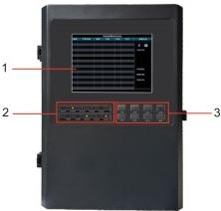
4.1 Конструкция внешнего вида контроллера

порядковый номер | название
1 | область дисплея
2 | область индикаторов состояния
3 | область кнопочного управления

4.2 Конструкция основных компонентов контроллера
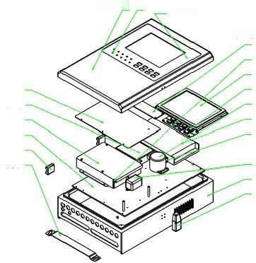
1 Индикаторная лампа двери корпуса
Маска корпуса
Плата индикации кнопок

 | элемент
материнская плата · | экран  кнопка
4GDTU- | Лампа
Крепёжная вставка корпуса аккумулятора | источник  Кронштейн блока питания
Петля — монтажный кронштейн корпуса | фильтр  шасси  Дверь корпуса

4.3 Габаритные размеры изделия
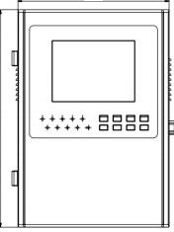
300
118
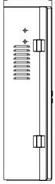

435

4.4 Стационарный монтаж контроллеров
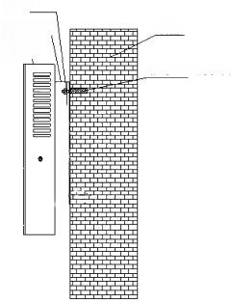
гайка _
стена
Монтажный кронштейн Контроллер
шестерня, металлическая шестерня

Место монтажа: невзрывоопасная среда, дежурное помещение или зоны с частым доступом персонала.
Высота монтажа: размещать на высоте 1.4 метра от земли для удобства эксплуатации.
способ монтажа ：
A. Просверлите в стене два крепёжных отверстия с горизонтальным расстоянием 180 мм и диаметром 6 мм.
B. Закрепите монтажную пластину на стене с помощью пластикового дюбеля φ6.
C. Навесьте монтажный крюк на задней стороне контроллера на монтажную пластину.

4.5 Клеммы подключения контроллера 4.5.1 GDB9
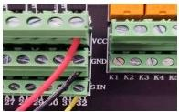
график 4-1

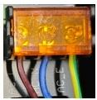
график 4-2

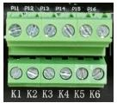
график 4-3

На рисунке 4-1 показаны соединения клемм газоанализатора. Контроллер имеет 32 канала, при этом каждому газоанализатору соответствует один канал на ведущем устройстве. Клеммы контроллера включают три точки подключения: положительная клемма VCC, отрицательная клемма GND и сигнальная клемма SIN. Их необходимо подключить к клеммам газоанализатора: положительной, отрицательной и сигнальной.
Примечание: Не допускайте обратного подключения проводов или плохого контакта, так как это может привести к отказу цепи!
На рисунке 4-2 показано подключение клемм питания контроллера AC220V, где L обозначает фазный провод, N — нулевой провод, E — заземляющий провод.
На рисунке 4-3 показаны клеммы выхода пассивного переключающего сигнала реле контроллера, составляющие шесть групп. Условия срабатывания можно настроить в меню контроллера в соответствии с требованиями пользователя. "K1" обозначает реле №1, последующие номера используют ту же схему именования. Реле поддерживают четыре режима работы: выход низкого уровня, выход высокого уровня, выход неисправности и выход сигнализации. Режим работы каждого реле настраивается через настройки режима реле в главном меню. Реле могут работать в зональных режимах для управления конкретными диапазонами интервалов.

Выход внутреннего состояния.
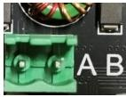
график 4-4

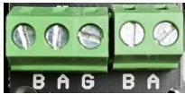
график 4-5

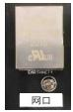
график 4-6

На рисунке 4-4 показаны клеммы подключения контроллера для передачи данных на платформу IoT 4G (передача всех данных обнаружения). "A" обозначает сигнал 485, а "B" — другой сигнал 485 (порядок подключения должен оставаться неизменным во избежание неисправностей оборудования). (Опциональная функция)
На рисунке 4-5 показаны клеммы подключения контроллера для передачи данных 485, при этом доступны две группы интерфейсов только для передачи информации о концентрации газа. Их можно подключать к устройствам графического отображения, компьютерам и другому оборудованию. "A" обозначает сигнал 485, и "B" обозначает сигнал 485 (порядок подключения должен оставаться неизменным во избежание неисправностей оборудования).
На рисунке 4-6 показан набор интерфейсов Ethernet для передачи данных IoT (опциональная функция).
4.5.2 GDB10
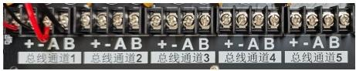
график 4-7

Контроллер имеет пять цепей, каждая из которых способна подключать несколько газоанализаторов. На рисунке 4-7 показаны клеммы подключения между контроллером и газоанализаторами. Клемма "+" обозначает положительную клемму контроллера, клемма "-" обозначает отрицательную клемму, "A" обозначает сигнал 485, а "B" также обозначает сигнал 485 (порядок подключения контроллера должен оставаться неизменным во избежание неисправностей). Четыре точки подключения — положительная клемма "+" и отрицательная клемма "-", а также клеммы "A" и "B" — должны быть напрямую подключены к соответствующим клеммам газоанализаторов: положительной клемме "+" и отрицательной клемме "-" газоанализаторов и клеммам "A" и "B" соответственно.
Примечание: Не допускайте обратного подключения проводов или плохого контакта, так как это может привести к отказу цепи!

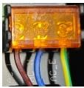
график 4-8

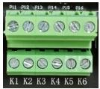
график 4-9

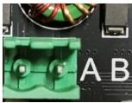
график 4-10

На рисунке 4-8 показано подключение клемм питания контроллера AC220V, где L обозначает фазный провод, N — нулевой провод, E — заземляющий провод.
На рисунке 4-9 показаны клеммы выхода пассивного переключающего сигнала реле контроллера, составляющие шесть групп. Условия срабатывания можно настроить в меню контроллера в соответствии с требованиями пользователя. "K1" обозначает реле 1, последующие реле используют ту же схему именования. Реле поддерживают четыре режима работы: выход низкого уровня, выход высокого уровня, выход неисправности и выход сигнализации. Режим работы каждого реле настраивается через настройки реле в главном меню. Реле обеспечивают зональную работу для вывода сигналов состояния в заданных зонах управления.
На рисунке 4-10 показаны клеммные колодки контроллера для передачи данных на платформу IoT 4G (передача всех данных обнаружения). "A" обозначает сигнал 485, а "B" — другой сигнал 485 (порядок подключения должен оставаться неизменным во избежание неисправностей оборудования). (Опция)

функция ）

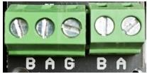
график 4-11


график 4-12

На рисунке 4-11 показаны клеммы подключения контроллера для передачи данных 485, при этом две группы интерфейсов предназначены исключительно для передачи данных о концентрации газа. Их можно подключать к устройствам графического отображения, компьютерам и другому оборудованию. "A" обозначает сигнал 485, а "B" также обозначает сигнал 485 (порядок подключения должен оставаться неизменным во избежание неисправностей оборудования).

На рисунке 4-12 показан набор интерфейсов Ethernet для передачи данных IoT (опциональная функция).
На рисунке 4-11 показаны клеммы подключения контроллера для передачи данных 4 8 5, при этом две группы интерфейсов предназначены исключительно для передачи данных о концентрации газа. Их можно подключать к устройствам графического отображения, компьютерам и другому оборудованию. "A" обозначает сигнал 4 8 5, а "B" обозначает сигнал 4 8 5 (порядок подключения должен оставаться неизменным во избежание неисправностей оборудования).
На рисунке 4-12 показан набор интерфейсов Ethernet для передачи данных IoT (опциональная функция).
4.6 Монтаж системы контроллеров
Схема монтажа системы контроллера GDB9 показана на рисунке 4-13.

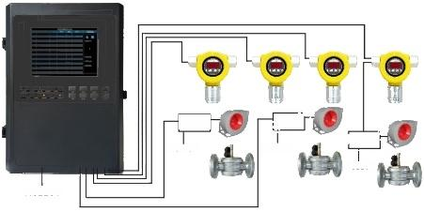
шкаф сопряжения
Шкаф управления
Шкаф блокировки AC220V Шкаф блокировки AC220V
AC220V
AC220V
AC220V
график 4-13
Схема монтажа системы контроллера GDB10 показана на рисунке 4-14.

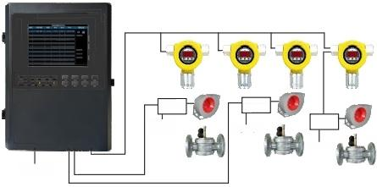
Шкаф управления
Шкаф управления
Шкаф управления
AC220v
AC220V
AC220V
AC220V
график 4-14

4.6.1 Меры предосторожности при монтаже
(1) Выбирайте подходящие газоанализаторы исходя из условий эксплуатации на объекте.
(2) Определите трассу прокладки кабеля исходя из типа газоанализатора. Как показано на рисунках 4-13 и 4-14, шинные газоанализаторы можно подключать параллельно к главной шине Т-образным способом, тогда как для каждого газоанализатора с раздельным проводом требуется кабель (RVVP3×1.5мм²).
(3) Выбирайте подходящие проводники исходя из количества газоанализаторов и расстояний прокладки кабеля (рекомендуется использовать одножильные проводники площадью поперечного сечения более 1.5 мм²).
(4) Адресные коды шинных газоанализаторов не должны дублироваться, так как это может нарушить передачу сигналов между другими газоанализаторами и контроллером.
4.6.2 Этапы монтажа
(1) Монтаж контроллера: выберите для монтажа контроллера безопасное место, защищённое от горючих газов, агрессивных газов, кухонных испарений, пыли и воздействия дождя. Закрепите монтажные кронштейны на стенах с помощью металлических анкерных трубок или анкерных шпилек, затем установите контроллер на кронштейны. Контроллер следует устанавливать в зоне постоянного присутствия персонала, чтобы обеспечить своевременное реагирование при сигнализации. Рекомендуется подключить корпус контроллера к заземляющему проводу во избежание помех связи.
(2) Монтаж газоанализатора: выберите место установки на объекте обнаружения, защищённое от агрессивных газов, кухонных испарений и пыли, избегая погружения в воду. Закрепите газоанализатор или исполнительное устройство на объекте обнаружения с помощью анкерных соединений, винтов или стальных защитных гильз, обеспечив герметичность интерфейсов. Перед монтажом газоанализатора необходимо отключить электропитание контроллера и восстановить его только после завершения работ.
(3) Подключение системы: подключение следует выполнять только после надёжной установки контроллера, газоанализаторов и другого оборудования. Убедитесь, что электропитание отключено, откройте крышку соединительной коробки газоанализатора или исполнительного устройства, подключите кабели к соответствующим клеммам, затем закройте и надёжно закрепите крышку соединительной коробки. Во время работы системы следите за правильностью подключения между контроллером и газоанализаторами. Особое внимание необходимо уделять предотвращению обратного подключения линий питания и сигнальных линий, так как такое подключение может привести к повреждению газоанализатора. Обратная полярность положительного и отрицательного полюсов сигнальных линий не приведёт к перегоранию газоанализатора.
Во время работы газоанализатора может произойти потеря адреса.
(4) Подключение электропитания: после проверки правильности всех соединений подключите электропитание системы.

V. Инструкция по эксплуатации функций системы
Подключите электропитание (основное и резервное). Устройство запустится автоматически, при этом на ЖК-дисплее отобразится "Интерфейс запуска". Во время отображения интерфейса запуска происходит инициализация параметров системы. Примерно через 180 секунд появляется "Интерфейс мониторинга", что означает, что устройство перешло в режим обычного мониторинга.

5.1 Описание интерфейса обнаружения

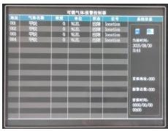
характеристика | пояснение
канал | Номер канала подключения газоанализатора к контроллеру
Название газа | Название обнаруживаемого газа
Концентрация | Отображение концентрации, подключённой к газоанализатору
единица измерения | Название единицы измерения газа
состояние | Проверка рабочего состояния газоанализатора
позиция | Нумерация газоанализаторов по их местам установки
системная информация | Состояние карты памяти, текущее время, канал первой сигнализации (канал, который срабатывает раньше всех)  Время первой сигнализации (время самого раннего срабатывания канала) и общее количество сигнализаций  Общее количество отображаемых газоанализаторов с сигнализацией
5.2 Описание кнопок

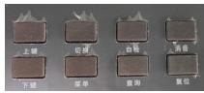
кнопка | пояснение
Кнопки меню | Вход в интерфейс меню (пароль "1111")
Клавиши со стрелками вверх/вниз | Обнаружение нескольких пиковых состояний (три газа и более) после переключения интерфейсов и прокрутка вверх/вниз
Кнопка запроса | Можно перейти в интерфейс запроса записей исторических сигнализаций. Нажмите кнопку меню, чтобы вернуться к исходному интерфейсу.
Кнопка переключения | Переключение режима отображения. Нажимайте клавиши вверх/вниз для просмотра нескольких типов газов (три и более) при обнаружении.

кнопка стирания | После срабатывания звукового сигнала сигнализации нажмите кнопку отключения звука. Загорится красный свет, и звук прекратится до срабатывания следующей сигнализации.
Кнопка сброса | После возврата точки сигнализации в норму нажмите кнопку сброса для восстановления обычного интерфейса обнаружения (пароль "2222").
Кнопка самодиагностики | Автоматическая проверка параметров и аппаратных устройств; при обнаружении проблем во время самодиагностики срабатывает сигнализация (пароль "2222")
5.3 Описание индикаторных ламп

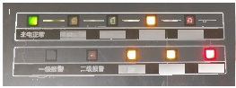

Неисправность основного питания, включение резервного питания, неисправность контролируемого питания, индикация зарядки
Неисправность языка и сигнализации Сброс системной неисправности Индикация устранения
характеристика | пояснение
Основное питание в норме | В нормальных условиях работы зелёная индикаторная лампа горит постоянно.
Неисправность основного питания | Жёлтая индикаторная лампа горит постоянно после отключения основного питания (гаснет при восстановлении основного питания).
Резервное питание работает нормально | В нормальных условиях работы зелёная индикаторная лампа горит постоянно.
Неисправность резервного питания | Жёлтая индикаторная лампа горит постоянно после отключения резервного питания (гаснет при восстановлении резервного питания).
индикатор зарядки | Индикатор резервного питания не горит при полной зарядке, но мигает красным во время зарядки.
Сигнализация 1-го уровня | Когда концентрация газоанализатора превышает 20% нижнего предела взрываемости (LEL), красная индикаторная лампа горит постоянно.
Вторичная сигнализация | Красная индикаторная лампа горит постоянно, когда концентрация газоанализатора превышает 50% нижнего предела взрываемости (LEL).
Неисправность связи | Жёлтая индикаторная лампа горит постоянно при отключении газоанализатора.
системная неисправность | Жёлтая индикаторная лампа горит постоянно, когда контроллер выдаёт сигнал любого типа неисправности.
Индикация глушения звука | Контроллер издаёт звуковой сигнал сигнализации, и после подавления звука красная индикаторная лампа горит постоянно.
5.4 Описание функций меню
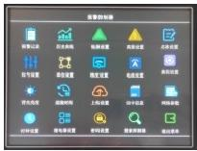
Контроллер предоставляет обширные возможности настройки. Для входа в интерфейс главного меню нажмите кнопку меню, введите пароль "1111" на сенсорном экране, подтвердите и снова нажмите OK.
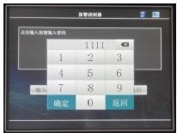

Примечание: Пункты меню контроллера проходят заводскую проверку. Если необходимо изменить ключевые параметры, перед внесением любых изменений рекомендуется проконсультироваться с производителем. Самовольное внесение изменений строго запрещено.
(1) Записи сигнализаций: при нажатии записей сигнализаций на экране можно запросить записи исторических сигнализаций, которые чётко отображают недавние записи сигнализаций мониторинга. Для хранения большого количества записей сигнализаций необходимо вставить SD-карту памяти в материнскую плату, как показано на рисунке 5-1.
(2) Историческая кривая: при нажатии исторической кривой на экране отображаются кривые изменения значений концентрации газа по каналам за заданный период времени до текущего момента. Клавиша ▲ V на экране позволяет регулировать настройки отображения каналов, как показано на рисунке 5-2.
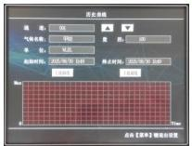
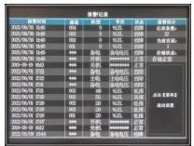
Рисунок 5-1 Рисунок 5-2 Рисунок 5-1 Рисунок 5-2
(3) Настройка порога предупредительной сигнализации: используется для настройки нижнего порога сигнализации датчиков. Данное изделие позволяет изменять значение нижнего предельного порога сигнализации с помощью сенсорного экрана. Для настройки порога нажмите кнопку ввода на экране, введите требуемое значение предупредительной сигнализации и нажмите "Сохранить" для завершения изменения. Как показано на рисунке 5-3.
(Примечание: значение нижнего порога по умолчанию для данного изделия составляет 20% LEL, регулируемый диапазон — 0–99% LEL.)
(4) Настройка аварийной сигнализации: используется для настройки верхнего порога сигнализации датчиков. Данное изделие позволяет изменять значение верхнего предельного порога сигнализации с помощью сенсорного экрана. Для установки значения аварийной сигнализации нажмите кнопку ввода на экране, введите требуемый порог и нажмите "Сохранить" для завершения настройки. Как показано на рисунке 5-4.
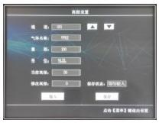
(Примечание: значение верхнего порога по умолчанию для данного изделия составляет 50% LEL, регулируемый диапазон — 0–99% LEL.)
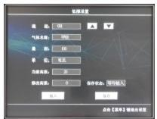
график 5-3
график 5-4
(5) Настройка названия: нажмите клавишу ▲V на экране, чтобы изменить название обнаруживаемого газа, например метана, диоксида серы или угарного газа. Нажимайте клавишу ▲ для выбора названия целевого газа, затем после выбора нажмите "Сохранить". Как показано на рисунке 5-5.
Данное изделие по умолчанию настроено на обнаружение метана.

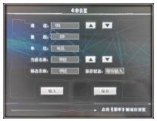
(6) Настройка номера позиции: задайте код местоположения газоанализатора на объекте для быстрого определения адреса при передаче сигнализации. Нажимайте клавишу ▲V на экране для настройки каналов газоанализаторов, затем нажмите "Ввод" для ручного ввода кода местоположения контроллера (не более 8 знаков, включая буквенно-цифровые символы). Сохраните настройки для завершения настройки, как показано на рисунке 5-6.

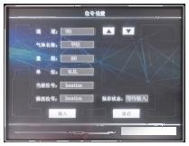
Нажмите без выполнения сохранение для собственного использования
Рисунок 5-5 Рисунок 5-6 Рисунок 5-5 Рисунок 5-6
(7) Настройки единиц измерения: нажмите клавишу ▲ V на экране, чтобы изменить единицу измерения концентрации газа. Например, при отладке "%VOL",
Нажмите на экране клавишу V, соответствующую единице измерения, которая отображает "%VOL". Нажмите "Сохранить", чтобы выбрать единицу измерения по своим потребностям, как показано на рисунке 5-7. (Единица измерения по умолчанию для данного изделия — "%LEL")
(8) Настройки точности: можно изменить количество десятичных знаков отображаемой концентрации газоанализатора. Для настройки нажмите на экран.
Клавиша ▲V задаёт количество десятичных знаков измеряемого значения, например один десятичный знак. Нажмите "Сохранить", чтобы измерять с одним десятичным знаком. См. рисунок.

Как показано на рисунке 5-8. (Данное изделие по умолчанию работает без десятичных знаков)
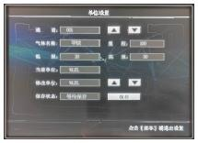
график 5-7

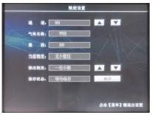
график 5-8

(9) Настройки тока: калибровка нуля контроллера. Как показано на рисунке 5-9, нажмите кнопку ▲ на экране, чтобы выбрать канал в соответствии с подключённым датчиком. Например, при подключении 32 каналов, как показано на рисунке 5-10, выберите канал 32. Если ток нуля при подключении равен 662, откалибруйте исходное значение AD до 662. С помощью кнопки ▽ отрегулируйте исходное значение AD до 662, затем нажмите "Сохранить".
(10) Настройка диапазона: изменение диапазона измерений. Способ: нажмите поле ввода в левом нижнем углу экрана, введите требуемый диапазон и нажмите "Сохранить". Как показано на рисунке 5-11. (Диапазон обнаружения метана по умолчанию для данного изделия — 100)

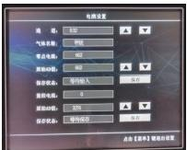
график 5-9
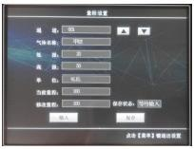
график 5-11

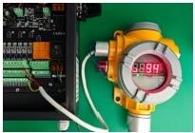

график 5-10
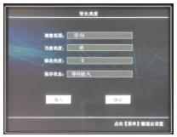
график 5-12

(11) Яркость подсветки: регулировка яркости экрана. Способ: нажмите поле ввода в левом нижнем углу экрана, введите требуемое значение яркости (диапазон: 32–64) и отрегулируйте по необходимости. После ввода нажмите "Сохранить".
Изменение выполнено успешно. См. рисунок 5-12.
(12) Интервал обхода: изменение времени автоматического перелистывания страниц. Если введённое значение меньше 10 секунд, по умолчанию применяется ручное перелистывание страниц.
Если требуется частый мониторинг или периодическое наблюдение нескольких газов (по необходимости), нажмите для ввода подходящего времени интерфейса для переключения обнаружения газов, затем нажмите "Сохранить" для подтверждения изменений. Как показано на рисунке 5-13.

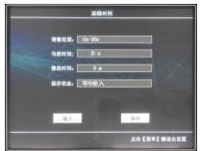
график 5-13

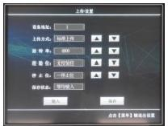
график 5-14

(13) Настройки передачи: настройка параметров передачи. Важные параметры не должны произвольно изменяться неспециалистами компании! Как показано на рисунке 5-14.
(14) Информация об SD-карте: просмотр сведений о карте памяти. Данное изделие использует SD-карту объёмом 7420MB для хранения данных, как показано на рисунке 5-15. Если места для хранения недостаточно, отформатируйте карту, если параметры не критичны — не пытайтесь делать это без крайней необходимости!
(15) Сетевые параметры: просмотр информации о конфигурации сети, как показано на рисунке 5-16. Ключевые параметры, например те, которые предоставляются не только нашей компанией

Не передавайте произвольно персоналу!
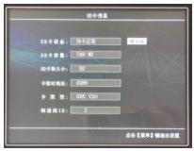
график 5-15

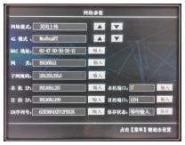
график 5-16

(16) Настройки часов: корректировка времени. Если время неверно, нажмите кнопку ▲ на экране, чтобы изменить его. Чтобы увеличить месяц, нажмите кнопку ▲ в соответствующей строке один раз, чтобы увеличить месяц с 3 до 4; чтобы уменьшить, нажмите ту же кнопку один раз, чтобы изменить месяц с 4 до 2. Остальные кнопки работают по тому же принципу — с помощью сенсорного экрана выберите правильное время. После завершения настроек нажмите кнопку сохранения в правом нижнем углу для фиксации изменений, как показано на рисунке 5-17.

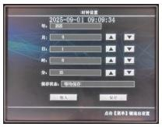
график 5-17

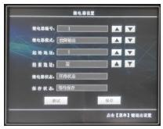
график 5-18

(17) Конфигурация реле: настройка зон реле. Данное изделие оснащено 6 реле, что позволяет выбирать пронумерованные диапазоны интервалов для зонального управления. Например, для реле №1 выберите режим выхода неисправности, установите начальный адрес равным 1 и выберите конечный адрес.

Этап 5: выберите вторую зону. Нажмите кнопку ▲ в строке номера реле на экране, чтобы назначить реле 2 в качестве начального адреса, затем отрегулируйте его до 6, нажав ту же кнопку, и аналогичным образом установите конечный адрес равным 10. Эту настройку можно повторять несколько раз (не более 6 зон). Параметры отладки режима реле включают выход высокого уровня, выход низкого уровня и выход сигнализации, при этом способы зонирования остаются неизменными, как показано на рисунке 5-18.
(18) Настройки пароля: изменение пароля для входа в меню. Способ: нажмите поле ввода в левом нижнем углу экрана, введите новый четырёхзначный пароль и нажмите "Сохранить" для завершения изменения. Как показано на рисунке 5-19.
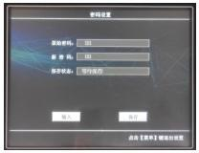
график 5-19
(19) Поиск газоанализатора: поиск новых газоанализаторов. Чтобы добавить газоанализатор, убедитесь, что подключение завершено, и нажмите "Старт". Когда в состоянии сохранения отобразится: Поиск завершён, нажмите "Сохранить". Как показано на рисунке 5-20 и рисунке 5-21.

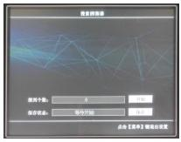
график 5-20
(20) Выход из меню: возврат к обычному интерфейсу мониторинга.

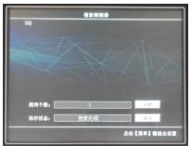
график 5-21

1. Нет изображения при запуске: в большинстве случаев причина кроется в узле электропитания системы. Внимательно проверьте цепь питания или обратитесь к специалисту для ремонта.
2. Неисправность изображения при включении питания: указывает либо на отсутствие подключения газоанализатора, либо на плохой контакт в соединительном проводе газоанализатора.

3. После подключения газоанализатора он отображает нормальную работу, но контроллер показывает неисправность: это указывает на проблему с выходным сигналом газоанализатора. Проверьте, нормален ли выходной токовый сигнал газоанализатора.
4. Газоанализатор не найден: проверьте, нет ли у газоанализатора одинакового адресного номера; при наличии проблемы с подключением между газоанализатором и ведущим устройством проверьте подключение.

VII. Гарантия и техническое обслуживание
(1) На данное изделие распространяется гарантия сроком один год. В случае неисправности при нормальных условиях эксплуатации предоставляются бесплатные услуги заводского ремонта и технического обслуживания. Повреждения, вызванные ошибками персонала, стихийными бедствиями или неправильной эксплуатацией, не покрываются гарантией.
(2) Если пользователь не может устранить проблему и возвращает изделие в нашу компанию для ремонта, мы оперативно устраним неисправность и вернём изделие пользователю.

VIII. Хранение
Контроллер следует хранить в вентилируемом помещении при температуре окружающей среды от 0°C до 55°C и относительной влажности не более 85% RH, при этом воздух не должен содержать вредных газов или примесей, способных вызвать коррозию контроллера.

IX. Комплект поставки
В комплект поставки входят: один контроллер, одно руководство пользователя, один сертификат соответствия изделия и гарантийный талон, один заводской протокол проверки, одна монтажная задняя панель, один водонепроницаемый разъём и один пакет прочих комплектующих.

Otywell ®

Превосходное качество обеспечивает надёжность
Henan Otywell Electronic Technology Co., Ltd.

Адрес: корпус 2, здание 38, Lian Dong U Valley, на пересечении дороги Цзяньян и улицы Ляньхуа, зона высоких технологий, город Чжэнчжоу, провинция Хэнань
Веб-сайт: http://www.otywell.com
Тел.: 0371-8662882086628821
Телефон: 400-811-8873

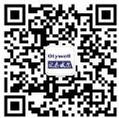
Официальный аккаунт WeChat



Установочный пакет приложения Zhihui Cloud Мини-программа WeChat Zhihui Cloud

